 | Министерство науки и высшего образования Российской Федерации  Калужский филиал федерального государственного автономного образовательного учреждения высшего образования  «Московский государственный технический университет  имени Н.Э. Баумана  (национальный исследовательский университет)»  (КФ МГТУ им. Н.Э. Баумана)

ФАКУЛЬТЕТ ИУК Информатика и управление
КАФЕДРА ИУК4 Программное обеспечение ЭВМ, информационные технологии

ЛАБОРАТОРНАЯ РАБОТА №2

«Технология Виртуализации»

по дисциплине: «Облачные технологии»

Выполнил: студент группы ИУК4-82Б |  |  |  | Губин Е.В.
 |  | (Подпись) |  | (И.О. Фамилия)
Проверил: |  |  |  | Голубев И.С.
 |  | (Подпись) |  | (И.О. Фамилия)
Дата сдачи (защиты):
Результаты сдачи (защиты):
- Балльная оценка:
- Оценка:

Калуга, 2026

Цель: практическое освоение технологии виртуализации на примере создания виртуальной машины с помощью приложения VirtualBox фирмы IBM.

Задачи:
Изучить основные методы виртуализации, их особенности, достоинства и недостатки. Научиться создавать виртуальные машины в VirtualBox. Научиться настраивать аппаратную часть виртуальной машины.

Вариант №7

Ход выполнения работы

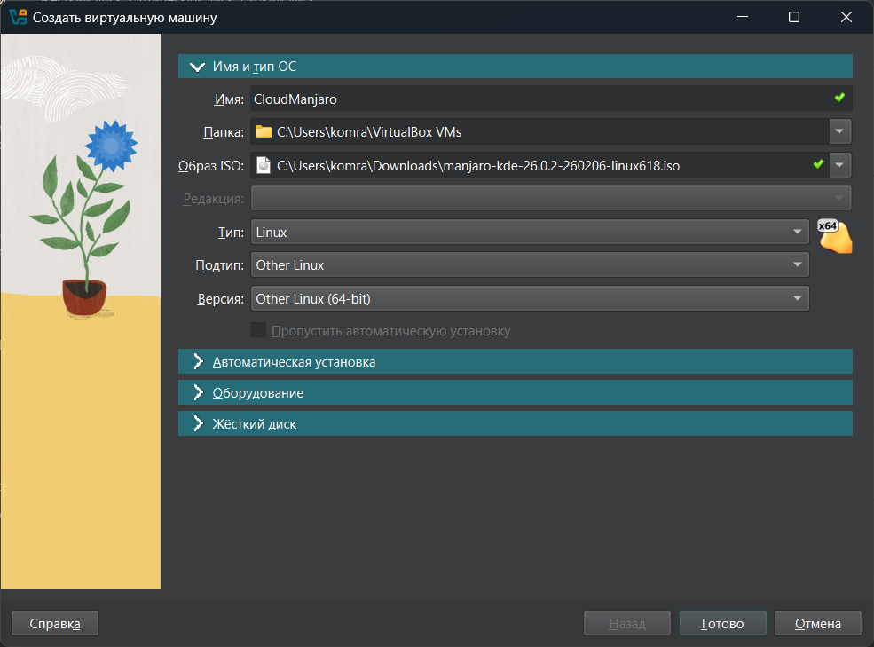
Рисунок 1 Создание виртуальной машины

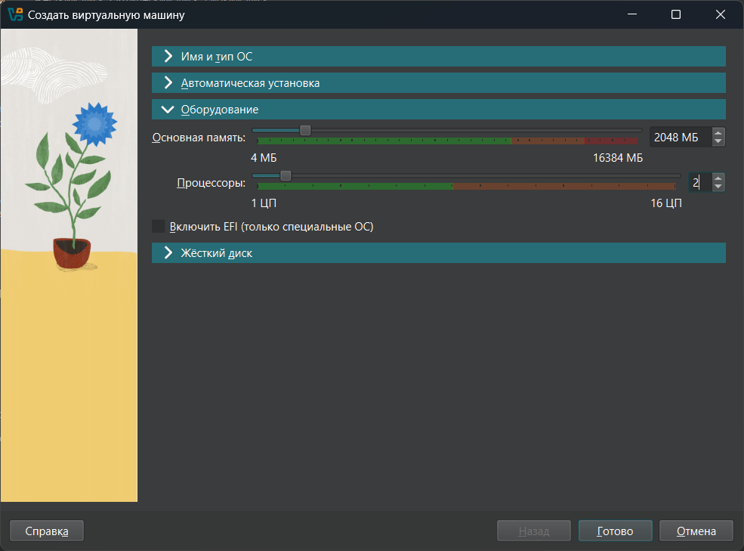
Рисунок 2 Выделение ресурсов для ВМ

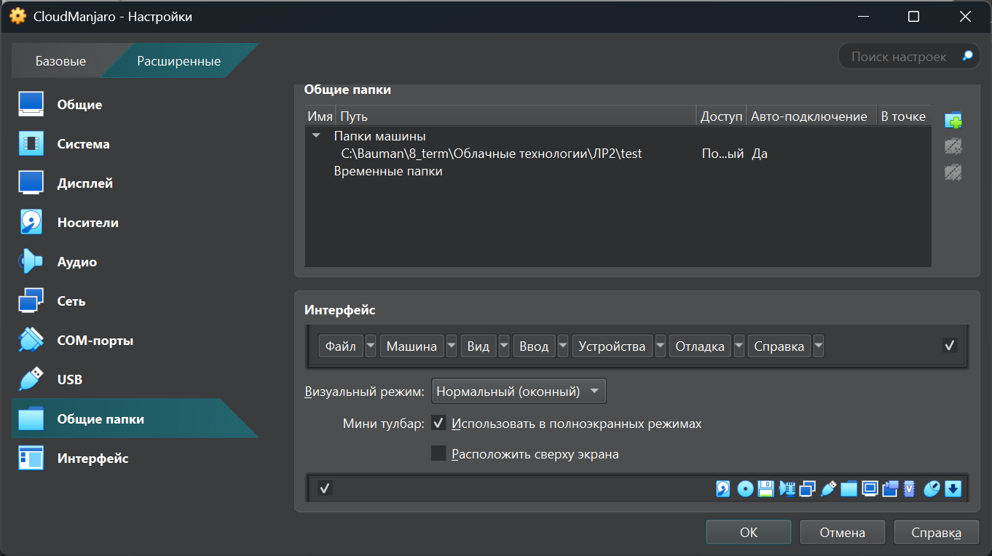
Рисунок 3 Настройка общих папок

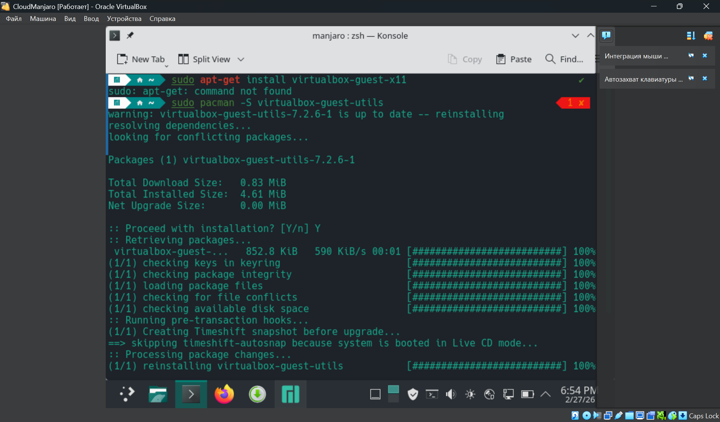
Рисунок 4 Установка virtualbox-guest-utils

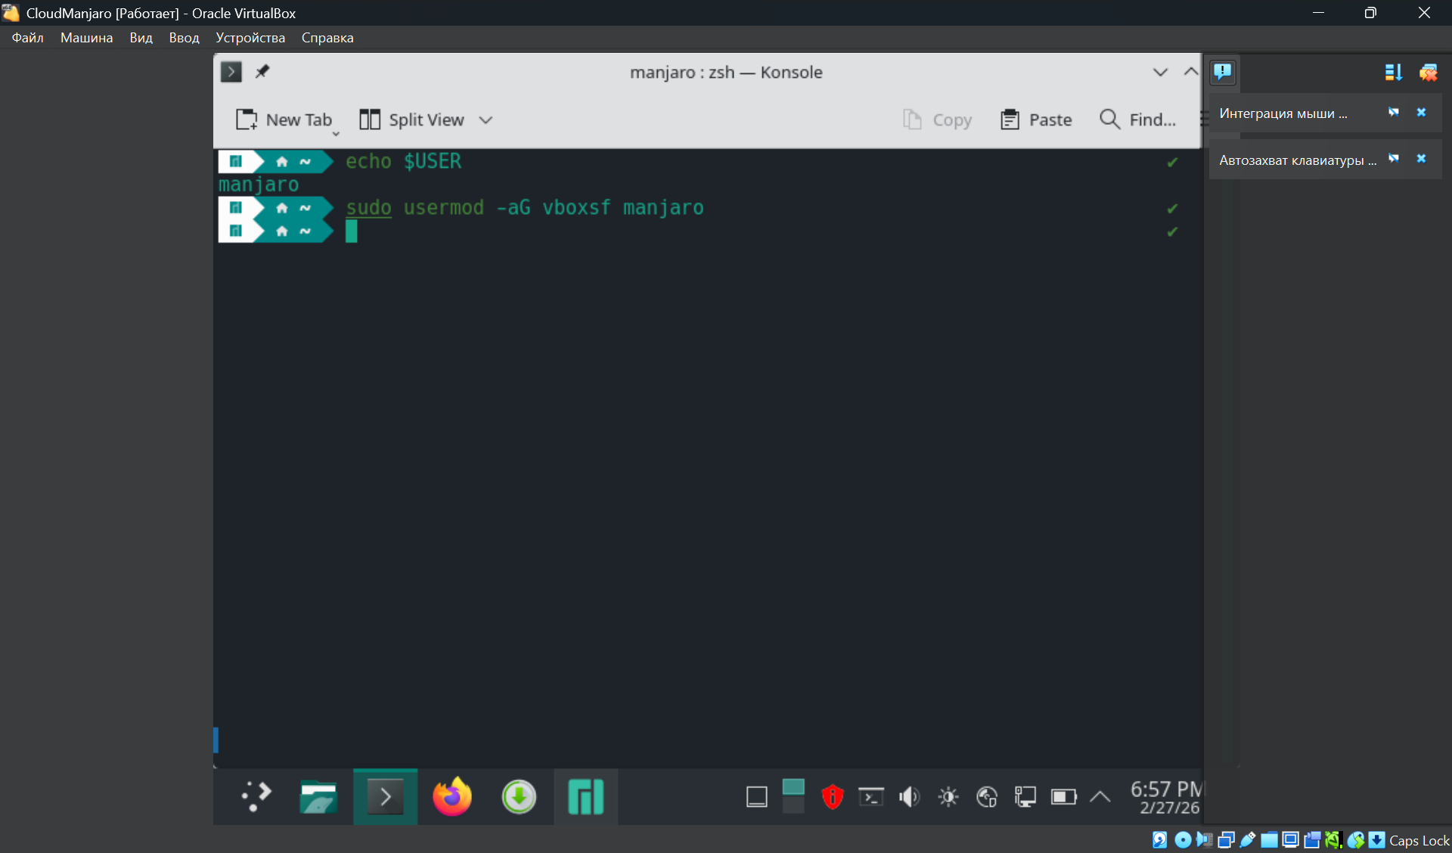
Рисунок 5 Добавляем пользователя в группу vboxsf

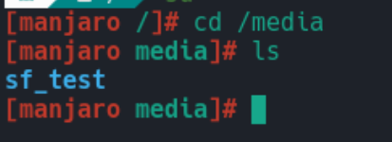
Рисунок 6 Папка появилась

Вывод: в ходе лабораторной работы были получены практические навыки по созданию общих папок с хостовой ОС.

